Medieninformation

27. Akkordeonfestival
Alma
E l a i

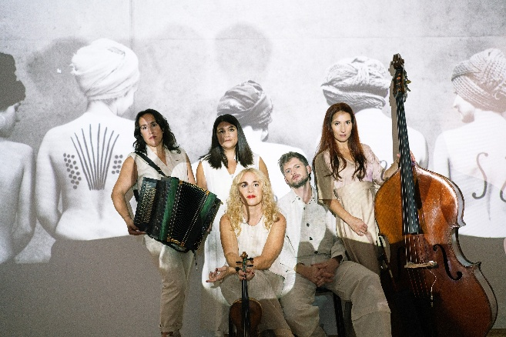
Alma ist eine Band, die sich dem traditionellen Musizieren und dessen Überschreitung verschrieben hat. Auf der Suche nach seinen musikalischen Wurzeln gräbt das Ensemble stets im tieferen Erdreich und entdeckt dort längst vergessenes und altbekanntes Wurzelwerk gleichermaßen. In Almas Musik wird aber nicht nur die Auseinandersetzung mit der Tradition erlebbar gemacht, sondern auch deren Transfer in die Gegenwart. Behutsam, mit archäologischem Fingerspitzengefühl widmen sich die in Wien beheimateten fünf Musiker:innen allem, was ihnen lieb und teuer erscheint. Inspiration für ihre Kompositionen und Bearbeitungen holt sich die Band unter anderem auf ihren zahlreichen Konzertreisen, die sie bereits von Wien über Skandinavien bis nach Peru geführt haben. Weil ganz selbstverständlich Klassik und Volksmusik, Ländler und Polka, Jodler und Walzer, Komposition und Improvisation Seite an Seite erklingen, weil alles, ob Freude, Glück oder Melancholie, echt ist, weil hier jeder Ton mit großem Respekt gesetzt und der Inspiration immer genügend Raum gelassen wird, sprengt Almas Musik Grenzen, ohne mit musikalischen Traditionen zu brechen. 2026 kehrten Alma mit neuen Stücken in den Fingern und ihrem aktuellen Programm E l a i zurück auf die Konzertbühnen des Landes!

Julia Lacherstorfer - Geige, Gesang,
Evelyn Mair - Geige, Gesang,
Matteo Haitzmann - Geige, Gesang,
Marie-Theres Stickler - Diat. Harmonika, Gesang,
Marlene Lacherstorfer - Kontrabass, Gesang

Termin: 22.2.2026
Beginn: 19:30 Uhr
Preise: Euro 30,-* Vorverkauf/ 32,-* Abendkassa

Kartenvorverkauf: 1040 Wien, Argentinierstraße 37
von Montag bis Samstag von 13.00 bis 18.00 Uhr
Karten Hotline: 01/501 65/13306
www.akzent.at
Pressefotos in 300dpi und –texte für Ihre Ankündigung stehen auf unserer Website www.akzent.at in unserem Pressebereich zur Verfügung.

